Informe de responsabilidades
La subida de este documento firmado al repositorio es obligatoria para acceder a la sustentación y debe hacerse a más tardar el día anterior a la misma. Es obligatorio solo para entregas en pareja.

Nombre del componente desarrollado (clase , métodos o funciones) | Descripción breve de dicho componente | Porcentaje de complejidad respecto al desarrollo global | Desarrollador principal (nombre de sólo una persona)
bits.h/.cpp | Lectura/escritura de fichas de 3 bits, incluyendo cruce entre bytes | 15% | Alejandro
memoria.h/.cpp | Cálculo de bytes, reserva/liberación, regla del 65% | 12% | Melany
tablero.h/.cpp | Creación, visualización (ambos formatos), eliminación manual | 10% | Melany
combinaciones.h/.cpp | Detección y marcado de combinaciones horizontales/verticales | 12% | Alejandro
cascadas.h/.cpp | Gravedad, relleno, ciclo completo de cascadas | 20% | Alejandro
estructura.h/.cpp | Inserción/eliminación de filas y columnas | 18% | Melany
estado.h/.cpp | Contadores y puntuación | 6% | Melany
juego.h/.cpp + main.cpp | Menú, bucle principal, integración de todos los módulos | 7% | Alejandro

Tabla resumen

Nombre del integrante  (Una fila por integrante del equipo) | Nombre de todos los componentes desarrollados | Porcentaje total desarrollado  (la suma de los ítems es 100)
Daniel Alejandro Aza Calpa | bits.h/.cpp, combinaciones.h/.cpp, cascadas.h/.cpp, juego.h/.cpp + main.cpp | 54%
Melany Sierra Torres | memoria.h/.cpp, tablero.h/.cpp, estructura.h/.cpp, estado.h/.cpp | 46%
 | Total | 100%
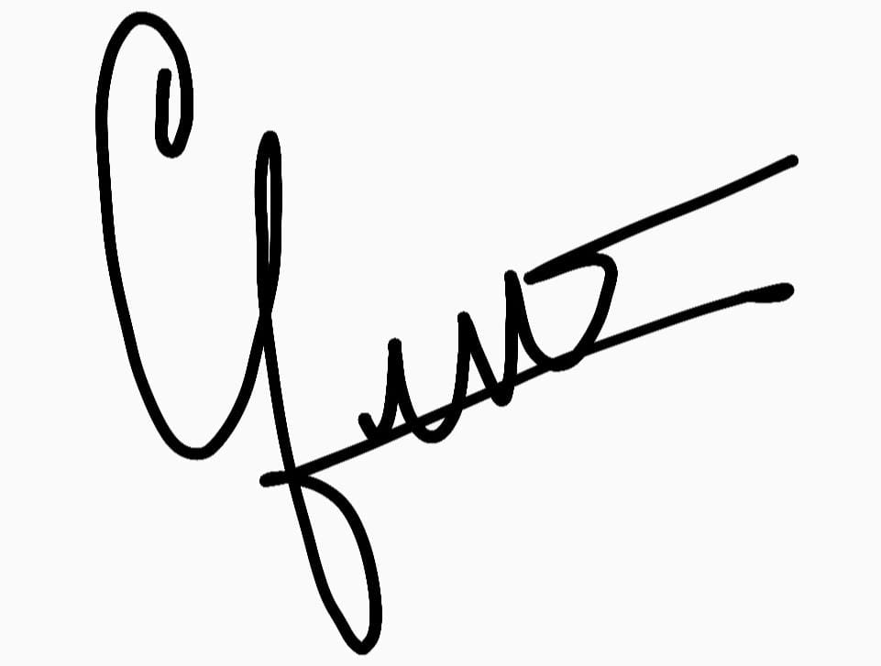
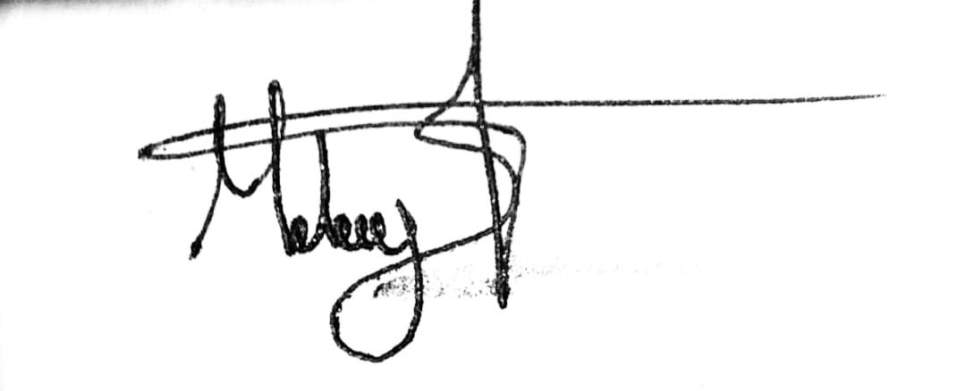

Nombre y firma autógrafa del integrante 1:____________________ Nombre y firma autógrafa del integrante 2:___________________

Nota: La repartición de responsabilidades especificada en este formato no exime a ninguno de los miembros del equipo de la responsabilidad de conocer y explicar el análisis y diseño de las estrategias que fundamentan toda la solución entregada.

